Prévoir la production photovoltaïque journalière : villes, technologies et bénéfices
  - Mini-projet Séries Temporelles pour Data Science & IA - TEK-UP - option B (environnement et énergie)
[Noms des membres du groupe : à renseigner dans configs/params.yaml]
12 octobre 2026
Sommaire

1. Introduction
Thématique. Nous avons retenu l’option B (environnement et énergie) et la production photovoltaïque journalière, parce qu’elle pose un vrai problème de séries temporelles : une saisonnalité forte et connue à l’avance, à laquelle s’ajoute une météo que rien, dans le passé de la série, ne permet de prévoir longtemps.
Enjeu. Un exploitant de toitures solaires doit connaître la production des jours suivants pour planifier l’entretien, piloter une batterie ou s’engager auprès du réseau. Un architecte doit choisir une technologie de modules et chiffrer ce qu’elle rapportera.
Questions.
- Peut-on prévoir de J+1 à J+7 la production journalière d’une installation de 1 kWc, et que gagne-t-on sur la simple normale saisonnière ?
- La réponse dépend-elle de la ville et du climat ?
- Quelle technologie de modules est la plus fiable dans chaque ville, et avec quelle certitude ?
- Que rapporte une installation, compte tenu de l’incertitude sur les prix ?
Périmètre. L’étude porte sur 30 villes (10 en Espagne, 10 en France, 10 en Tunisie), de 2005 à 2023, soit 6 939 jours par ville, et sur 3 technologies (crystSi, CIS, CdTe). Elle prolonge une première étude sur 9 villes, dont elle garde le socle classique détaillé sur Tunis.
Démarche. Chaque choix est justifié par un diagnostic. Tous les modèles sont comparés sur les mêmes dates de test, avec les mêmes métriques et deux références naïves, et les écarts sont testés. Deux scénarios restent toujours séparés : ex ante, où le modèle ne connaît rien du futur, et ex post, où il reçoit la météo observée des jours visés. Seul le premier est une performance opérationnelle. Les résultats négatifs sont rapportés comme les autres.
Plan. Le chapitre 2 présente les données, le chapitre 3 leur exploration, les chapitres 4 et 5 les modèles classiques et avancés. Les chapitres 6 et 7 traitent des technologies et de l’économie, le chapitre 8 de l’architecture. Le chapitre 9 porte sur l’IA générative, le chapitre 10 sur l’évaluation des prévisions, le chapitre 11 sur les limites.

2. Données et villes

2.1 Sources
Sources de données et volume du cache brut.
Source | Contenu | Fichiers | Volume (Mo)
PVGIS 5.3 (Commission européenne, JRC) | Puissance horaire d’1 kWc pour 3 technologies, éclairement, température, vent | 518 | 219
Open-Meteo (réanalyse ERA5) | Nébulosité, pluie, humidité, pression, rafales | 30 | 14
NASA POWER | Rayonnement de contrôle, indice de clarté, aérosols | 30 | 26
Toutes les sources sont publiques. PVGIS simule la production à partir du rayonnement mesuré par satellite (base SARAH3) et de la météo ERA5 ; ce ne sont pas des mesures d’installations réelles. L’installation simulée est la même partout : 1 kWc, plein sud, pente optimale du site, 14 % de pertes. L’origine, la licence et l’empreinte SHA256 de chaque fichier sont dans data/manifest.yaml.

2.2 Villes
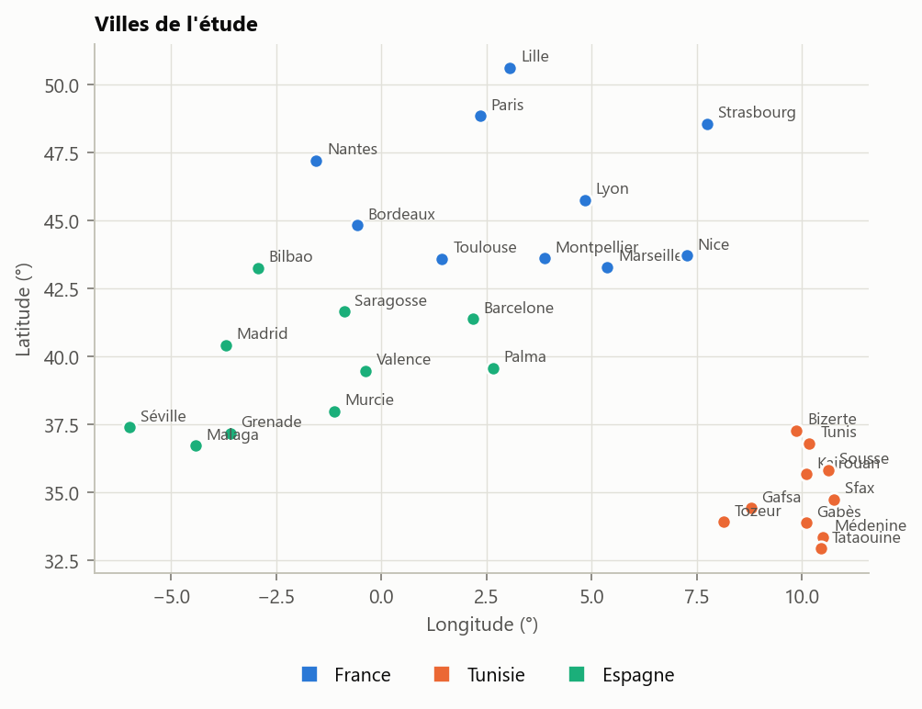
Les villes de l’étude.
Les coordonnées de chaque ville ont été comparées à une référence indépendante (GeoNames) : aucune ne s’en écarte de plus de 2,0 km. Ajouter une ville revient à ajouter une ligne dans configs/cities.yaml.
Production annuelle moyenne par pays et par technologie (kWh/kWc/an).
Pays | Villes | crystSi | CIS | CdTe
Espagne | 10 | 1 580 | 1 564 | 1 611
France | 10 | 1 299 | 1 284 | 1 306
Tunisie | 10 | 1 713 | 1 696 | 1 759

2.3 Qualité et imputation
Chaque table compte 6 939 jours. Aucune valeur ne manque. PVGIS enregistre un rayonnement nul certains jours où l’image satellitaire manque : 11 à 15 jours par ville, soit 374 au total. 30 villes sur 30 passent tous les contrôles.
Un jour est corrigé si la hauteur du soleil donnée par PVGIS est inférieure de plus de 5° à la hauteur astronomique à midi, ou si l’irradiation PVGIS vaut moins de 25 % de celle de NASA POWER un jour où NASA POWER dépasse 1,5 kWh/m². La valeur corrigée est l’irradiation NASA POWER du jour multipliée par le rapport médian PVGIS / NASA des 31 jours voisins. La même correction s’applique aux trois technologies. Le jour reste signalé par la colonne jour_impute_pvgis. À Tunis, les 13 dates repérées sont exactement celles de la première étude, ce qu’un test automatique vérifie contre l’ancien jeu de données et non contre la règle elle-même.

2.4 Découpage
Le découpage est chronologique, sans tirage aléatoire : 6 245 jours d’apprentissage (du 2005-01-01 au 2022-02-05) et 694 jours de test (du 2022-02-06 au 2023-12-31). Le panel de modélisation compte 208 170 lignes et 61 colonnes. Chaque colonne a un rôle déclaré : identifiant, cible, variable ex ante ou variable ex post. Un test falsifie le futur et vérifie qu’aucune variable ex ante ne change.

3. Analyse exploratoire

3.1 Saisonnalité
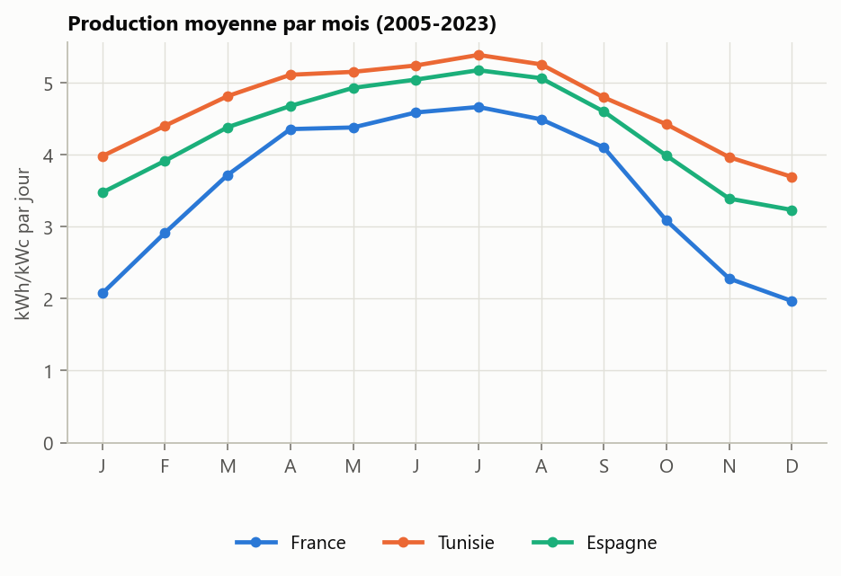
Production moyenne par mois et par pays.
La production suit un cycle annuel dans toutes les villes. À Tunis, la production moyenne vaut 4,29 kWh/kWc par jour, de 3,06 en décembre à 5,43 en juillet. Le rapport entre le meilleur et le moins bon mois va de 1,3 à Tozeur à 3,7 à Strasbourg : plus on monte en latitude, plus l’hiver pèse.

3.2 Statistiques descriptives
Statistiques de la production journalière sur l’apprentissage, moyennes par pays (kWh/kWc).
Pays | Moyenne | Variance | Skewness | Kurtosis (excès) | Été / hiver | Variance saisonnière (%) | Autocorrélation à 1 jour
Espagne | 4,32 | 2,20 | -1,00 | 0,20 | 1,6 | 22 | 0,34
France | 3,54 | 3,16 | -0,25 | -0,97 | 2,6 | 32 | 0,32
Tunisie | 4,68 | 1,35 | -1,39 | 1,90 | 1,5 | 26 | 0,24
- Asymétrie. La distribution est asymétrique à gauche dans 26 villes sur 30 : la production est bornée par le ciel clair, et les journées couvertes tirent vers le bas.
- Poids de la saison. La normale saisonnière explique en moyenne 27 % de la variance journalière. Le reste est la météo de court terme, seule partie à prévoir.
- Persistance faible. Une fois la normale retirée, l’autocorrélation à un jour vaut en moyenne 0,30 (de 0,21 à 0,43) et 0,02 à sept jours. La météo d’un jour renseigne peu sur le lendemain et presque pas sur la semaine suivante : c’est ce qui limitera tous les modèles ex ante.

3.3 Stationnarité
Deux tests complémentaires sont appliqués à l’écart à la normale saisonnière de chaque ville. L’ADF a pour hypothèse nulle une racine unitaire ; le KPSS a pour hypothèse nulle la stationnarité. L’ADF rejette la racine unitaire dans 30 villes sur 30 (seuil de 5 %) et le KPSS ne rejette pas la stationnarité dans 23 villes. Les deux tests s’accordent sur 23 villes. La série est donc traitée en niveau, sans différenciation, le cycle annuel étant porté par des termes déterministes.
Étude détaillée de Tunis. L’exploration complète de la série de Tunis (graphiques, ACF et PACF de la série brute, différenciée et désaisonnalisée, décomposition STL, valeurs aberrantes) est dans le notebook historique mini_projet_python.ipynb et dans le notebook R. Sur la série brute, l’ADF vaut -5,84 (p = 0,000) et le KPSS 0,027 (p = 0,10) : conclusion « stationnaire », donc un ordre de différenciation d = 0.

4. Modélisation classique

4.1 ARIMA à termes de Fourier (Tunis)
L’ACF de la série désaisonnalisée décroît dès le premier retard et la PACF se coupe après lui : la signature d’un AR(1). Une grille d’ordres p et q faibles, avec K harmoniques annuelles, est classée par BIC. Elle retient l’ordre (1, 0, 0) avec K = 2 (BIC = 18 978), et la recherche automatique (pmdarima, auto.arima en R) confirme ce choix.
Diagnostic de l’ARIMA à termes de Fourier, Tunis.
Diagnostic des résidus | Valeur | Lecture
Ljung-Box à 10 retards (p) | 0,092 | pas d’autocorrélation restante
Jarque-Bera (p) | 0,000 | normalité rejetée
Skewness, kurtosis | -0,94 ; 3,71 | erreurs asymétriques à gauche
ARCH-LM à 7 retards (p) | 0,000 | variance non constante
La structure d’autocorrélation est captée, mais deux hypothèses sont violées : les résidus ne sont pas gaussiens et leur variance change avec la saison. Les intervalles gaussiens sont donc approximatifs (chapitre 10), et la variance fait l’objet de la section 4.3. Un SARIMA saisonnier (s = 12) est ajusté sur la série mensuelle dans les deux notebooks.

4.2 VAR, causalité de Granger et cointégration (Tunis)
Un VAR en niveaux relie la production, la nébulosité et la température. Le BIC retient p = 3, l’AIC p = 3 ; le BIC, plus parcimonieux, est suivi.
Causalité de Granger deux à deux.
Cause | Effet | F | p
pv_kwh_kwc | nebulosite_pct | 14,3 | 0,0000
pv_kwh_kwc | t2m_moy_c | 19,3 | 0,0000
nebulosite_pct | pv_kwh_kwc | 98,8 | 0,0000
nebulosite_pct | t2m_moy_c | 6,5 | 0,0002
t2m_moy_c | pv_kwh_kwc | 2,9 | 0,0336
t2m_moy_c | nebulosite_pct | 4,4 | 0,0044
Le lien le plus fort va de nebulosite_pct vers pv_kwh_kwc (F = 98,8). La causalité de Granger mesure une prévisibilité, pas une cause physique : les trois séries décrivent le même état de l’atmosphère.
Le test de Johansen rejette 3 hypothèses de rang sur 3 : le rang est plein, le système est stationnaire en niveaux et la cointégration ne s’applique pas. Un VECM n’est donc pas justifié ici ; il est estimé à titre de vérification, sur les productions nationales française et espagnole, dans les notebooks.

4.3 Volatilité conditionnelle (Tunis)
Le test ARCH-LM sur les erreurs de l’ARIMA rejette l’homoscédasticité (p = 0,000). 8 spécifications sont comparées ; le BIC retient « Variance saisonnière + GARCH(1,1) Student asym. ». Mais la volatilité estimée suit le calendrier : elle est forte en hiver et faible en été. Un GARCH seul prend cette saisonnalité pour une persistance des chocs. La variante « standardisés Variance saisonnière + GARCH(1,1) Student asym. » retire d’abord la variance saisonnière : ses résidus standardisés ne montrent plus d’effet ARCH (p = 0,385).

4.4 Le même modèle dans toutes les villes
Le modèle identifié sur Tunis, une régression harmonique à erreurs AR(1), est estimé dans chaque ville et réestimé tous les 30 jours. Le coefficient AR(1) vaut en médiane 0,30, de 0,21 à Gafsa à 0,43 à Grenade. Partout, la mémoire de la série est courte : l’écart à la saison observé un jour est divisé par 3,3 dès le lendemain.
R et Python. Le socle classique est codé dans les deux langages. Le dossier R est autonome : copié seul hors du projet, il s’exécute de bout en bout et reproduit à l’identique les tableaux de l’étude d’origine.

5. Modélisation avancée

5.1 Réseaux récurrents
Mise en forme. Chaque réseau reçoit les 14 derniers jours (écart de la production à sa normale, nébulosité, température, humidité, pluie, aérosols, position dans l’année) et prévoit d’un coup les sept jours suivants. La cible est l’écart à la normale saisonnière, divisé par son écart-type : le réseau part de la climatologie et n’apprend que la correction. La normalisation n’utilise que l’apprentissage. La dernière année de l’apprentissage sert à l’arrêt anticipé.
Validation glissante. Les hyperparamètres sont choisis sur l’apprentissage seul, par 3 plis à fenêtre croissante : on entraîne sur le début, on mesure sur l’année suivante, puis on avance. Jamais de validation croisée aléatoire, qui mélangerait le futur et le passé.
Validation glissante du LSTM à Tunis (kWh/kWc).
Fenêtre (jours) | Unités | Dropout | RMSE moyen | Écart-type entre plis
7 | 64 | 0,1 | 1,1000 | 0,0794
14 | 32 | 0,1 | 1,1009 | 0,0833
14 | 64 | 0,0 | 1,0998 | 0,0815
14 | 64 | 0,1 | 1,0991 | 0,0805
14 | 64 | 0,3 | 1,0995 | 0,0807
28 | 64 | 0,1 | 1,1019 | 0,0829
Les configurations se tiennent à 0,0029 kWh/kWc les unes des autres, pour un écart-type entre plis de 0,0814 : les données ne permettent pas de les départager. On retient donc la configuration la plus simple qui ne perd rien, une fenêtre de 14 jours, 64 unités et un dropout de 0,1. Sur les mêmes plis, la climatologie obtient 1,1111.
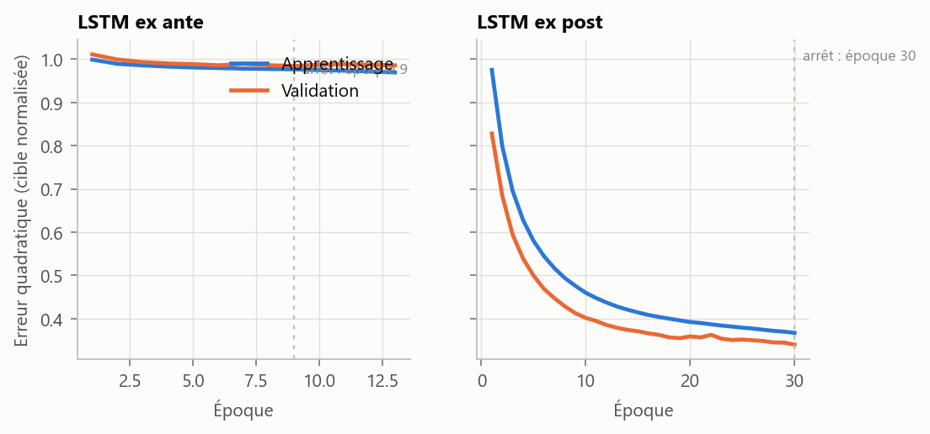
Courbes de perte du LSTM à Tunis.
Ex ante, la perte de validation cesse de baisser dès l’époque 9 : le réseau apprend peu au-delà de la normale. Ex post, elle descend jusqu’à l’époque 30 et finit à 0,34 contre 0,98 : la météo des jours visés contient l’information qui manquait.

5.2 Résultats
Modèles avancés, moyenne des villes ; climatologie : 1,1934 kWh/kWc.
Modèle | Scénario | RMSE moyen | Écart à la climatologie | Villes où il fait mieux
LSTM | ex ante | 1,1696 | -2,0 % | 29 / 30
GRU | ex ante | 1,1695 | -2,0 % | 29 / 30
LSTM global | ex ante | 1,1674 | -2,2 % | 30 / 30
XGBoost | ex ante | 1,1753 | -1,5 % | 30 / 30
Prophet | ex ante | 1,1952 | 0,2 % | 12 / 30
LSTM + météo | ex post | 0,7127 | -40,3 % | 30 / 30
GRU + météo | ex post | 0,7062 | -40,8 % | 30 / 30
XGBoost + météo | ex post | 0,6274 | -47,4 % | 30 / 30
LSTM global. Un seul réseau est entraîné sur toutes les villes, chacune ramenée à sa propre normale ; un vecteur appris par ville lui permet de s’adapter au climat local. Son RMSE moyen est de 1,1674 contre 1,1696 pour les réseaux entraînés ville par ville : mettre les villes en commun aide.
Modèles additionnels. XGBoost prévoit chaque horizon par un modèle séparé, à partir de variables ex ante (dernières productions, météo de la veille, calendrier, normale). Prophet (1,1952) n’utilise pas les dernières observations : c’est une climatologie lissée, et il ne peut pas faire mieux qu’elle à court terme.
Ce qui n’est pas repris. Le modèle hybride ARIMA + LSTM de la première étude n’a pas été étendu aux nouvelles villes. Il reste dans le notebook historique, où son RMSE à Tunis était de 1,0847 contre 1,0892 pour l’ARIMA seul : sans information nouvelle sur la météo à venir, il ne reste presque rien à apprendre des erreurs.

6. Technologies photovoltaïques

6.1 Trois technologies, cinq critères
PVGIS simule trois technologies de modules : le silicium cristallin (crystSi) et deux couches minces, CIS et CdTe. Pour chaque ville et chaque technologie, cinq critères sont calculés à partir des données ; aucun n’est une appréciation.
Critères du score de fiabilité. Chaque critère est ramené entre 0 et 1 parmi les villes d’un même pays.
Critère | Poids | Sens
Erreur de prévision à 1-7 jours rapportée à la production (WAPE, %) | 0,25 | plus bas = mieux
Variabilité journalière, mensuelle et interannuelle de la production | 0,25 | plus bas = mieux
Baisse du ratio de performance quand la température monte (% par °C) | 0,15 | plus bas = mieux
Ratio de performance des jours peu ensoleillés rapporté à celui des jours très ensoleillés | 0,15 | plus haut = mieux
Production annuelle moyenne (kWh/kWc/an) | 0,20 | plus haut = mieux
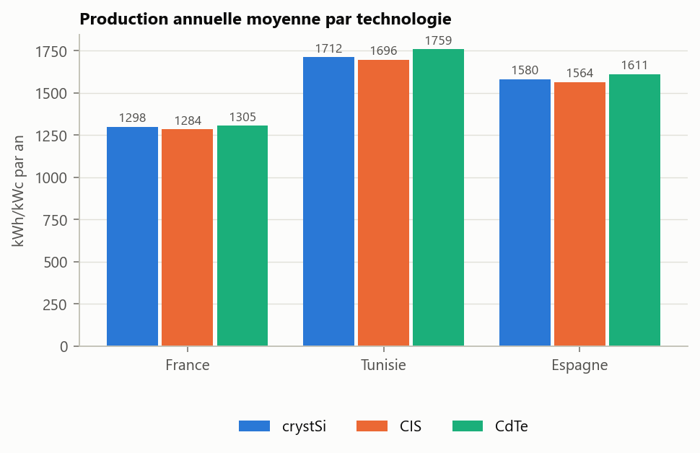
Production annuelle moyenne par pays et par technologie.
Indicateurs moyens par technologie, toutes villes.
Technologie | Production (kWh/kWc/an) | Erreur de prévision (WAPE, %) | Température (%/°C) | Faible irradiation | Variabilité journalière (%)
CIS | 1 515 | 22,4 | -0,53 | 1,025 | 31,0
CdTe | 1 558 | 23,3 | -0,37 | 0,924 | 32,2
crystSi | 1 530 | 22,4 | -0,61 | 1,017 | 31,1
La technologie qui produit le plus en moyenne est CdTe (1 558 kWh/kWc/an). Les écarts restent de quelques pour cent : les trois technologies voient le même ciel.

6.2 Recommandation par ville
Nombre de villes où chaque technologie obtient le meilleur score.
Pays | CIS | CdTe
Espagne | 2 | 8
France | 9 | 1
Tunisie | 1 | 9
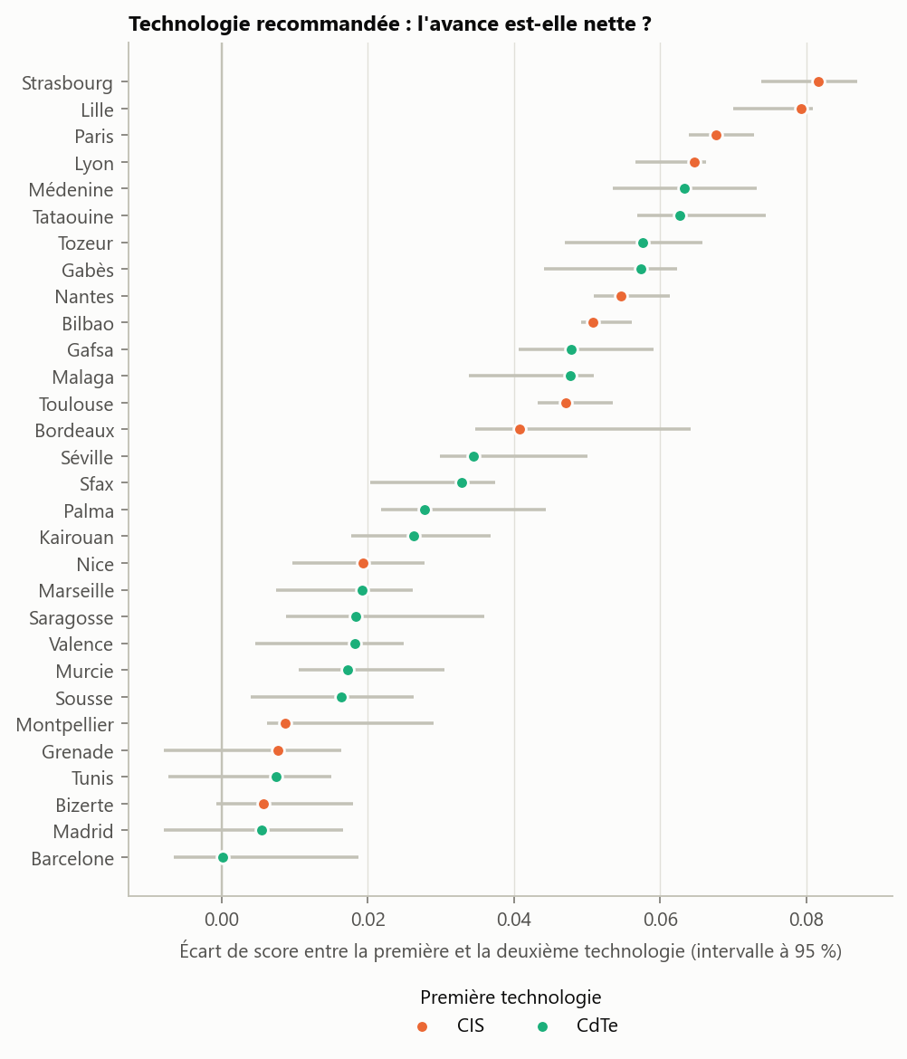
Écart de score entre les deux premières technologies de chaque ville.
L’incertitude est mesurée en rééchantillonnant des années entières, ce qui garde la saison intacte. Quand l’écart entre les deux premières technologies tient dans cette marge, le rapport le dit : 5 villes sur 30 sont ex æquo. Dans les 25 autres, la technologie recommandée garde la première place dans 100 % des rééchantillonnages en moyenne. Le classement dépend aussi des poids : en les faisant varier, la technologie recommandée reste première dans 72 % des tirages en moyenne. Le tableau par ville, avec le deuxième choix et la justification chiffrée, est dans reports/tech_recommendation.csv et dans l’application.
Peut-on deviner la technologie à partir du climat ? Un arbre de décision reçoit les caractéristiques de la ville (latitude, altitude, irradiation, températures, nébulosité, variabilité). Jugé ville par ville, chaque ville étant prédite par un modèle qui ne l’a pas vue, il retrouve la technologie recommandée dans 83 % des cas. Proposer partout la technologie la plus fréquente en retrouve 60 %. L’arbre fait donc mieux que cette règle simple, sur un échantillon qui reste petit.

6.3 Orientation
Pour la technologie recommandée de chaque ville, PVGIS simule trois orientations : plein sud à la pente optimale (l’installation de toute l’étude), deux pans est et ouest inclinés à 10°, et une orientation dont la pente et l’azimut sont optimisés ensemble.
Effet de l’orientation sur la production annuelle, moyenne par pays.
Pays | Est-ouest par rapport au sud (%) | Gain de l’azimut optimisé (%)
Espagne | -16,2 | 0,02
France | -17,1 | 0,01
Tunisie | -13,5 | 0,01
Une toiture à deux pans est et ouest produit de 13 % (Bizerte) à 19 % (Marseille) de moins que le plein sud. Optimiser l’azimut n’apporte presque rien : l’azimut optimal s’écarte du sud de 5° au plus, pour un gain maximal de 0,05 %. Le plein sud à la pente optimale est donc un bon choix partout.

6.4 Limites
- Les productions sont des simulations : les écarts viennent des modèles de rendement de PVGIS, pas de mesures.
- La dégradation dans le temps et la fiabilité mécanique ne sont pas modélisées par PVGIS.
- Les poids du score sont un choix ; ils sont écrits dans configs/reliability.yaml et leur influence est mesurée.

7. Bénéfices économiques
Avertissement. Aucune des hypothèses de ce chapitre n’est une donnée du projet. Tarifs, coûts et taux sont des ordres de grandeur à confirmer auprès des sources indiquées ; chacun est marqué TODO_VERIFY dans configs/economics.yaml. Les résultats sont indicatifs. Ce n’est pas un conseil financier.

7.1 Hypothèses
L’installation type fait 3 kWc et dure 25 ans. Chaque hypothèse est donnée par trois valeurs (basse / centrale / haute).
Hypothèses par pays, à vérifier (basse / centrale / haute).
Pays | Prix d’achat (€/kWh) | Rachat du surplus (€/kWh) | Coût (€/kWc) | CO2 du réseau (g/kWh)
France | 0,19 / 0,22 / 0,27 | 0,04 / 0,08 / 0,13 | 1 500 / 2 000 / 2 600 | 30 / 55 / 80
Tunisie | 0,05 / 0,08 / 0,12 | 0,03 / 0,06 / 0,10 | 800 / 1 100 / 1 500 | 420 / 480 / 560
Espagne | 0,12 / 0,17 / 0,24 | 0,03 / 0,06 / 0,10 | 1 100 / 1 400 / 1 900 | 120 / 170 / 230
Sources à confirmer : France : Tarif réglementé de vente et arrêté tarifaire EDF OA (CRE) ; base carbone ADEME ; Tunisie : Tarifs basse tension de la STEG et régime de comptage net ; ANME (PROSOL Elec) ; Espagne : PVPC (Red Eléctrica) et compensation simplifiée des excédents (RD 244/2019) ; MITECO. S’y ajoutent la part autoconsommée (0,25 / 0,40 / 0,70), le taux d’actualisation (2 / 4 / 7 %), la hausse annuelle du prix de l’électricité (0 / 2 / 5 %), l’entretien et, par technologie, un surcoût et une dégradation annuelle.

7.2 Résultats
Une simulation de Monte-Carlo (5 000 tirages) tire chaque hypothèse dans sa plage et le productible parmi les années observées. Aucun résultat n’est donné sans intervalle.
Résultats médians par pays, technologie crystSi, installation de 3 kWc.
Pays | VAN P10 (€) | VAN P50 (€) | VAN P90 (€) | Temps de retour P50 (ans) | Coût de l’énergie P50 (€/kWh) | CO2 évité P50 (t) | Probabilité VAN > 0 (%)
Espagne | 2 113 | 4 542 | 7 937 | 8,4 | 0,077 | 19,6 | 99
France | 181 | 2 684 | 5 785 | 11,6 | 0,136 | 4,9 | 89
Tunisie | 887 | 2 660 | 4 867 | 9,5 | 0,055 | 59,4 | 97
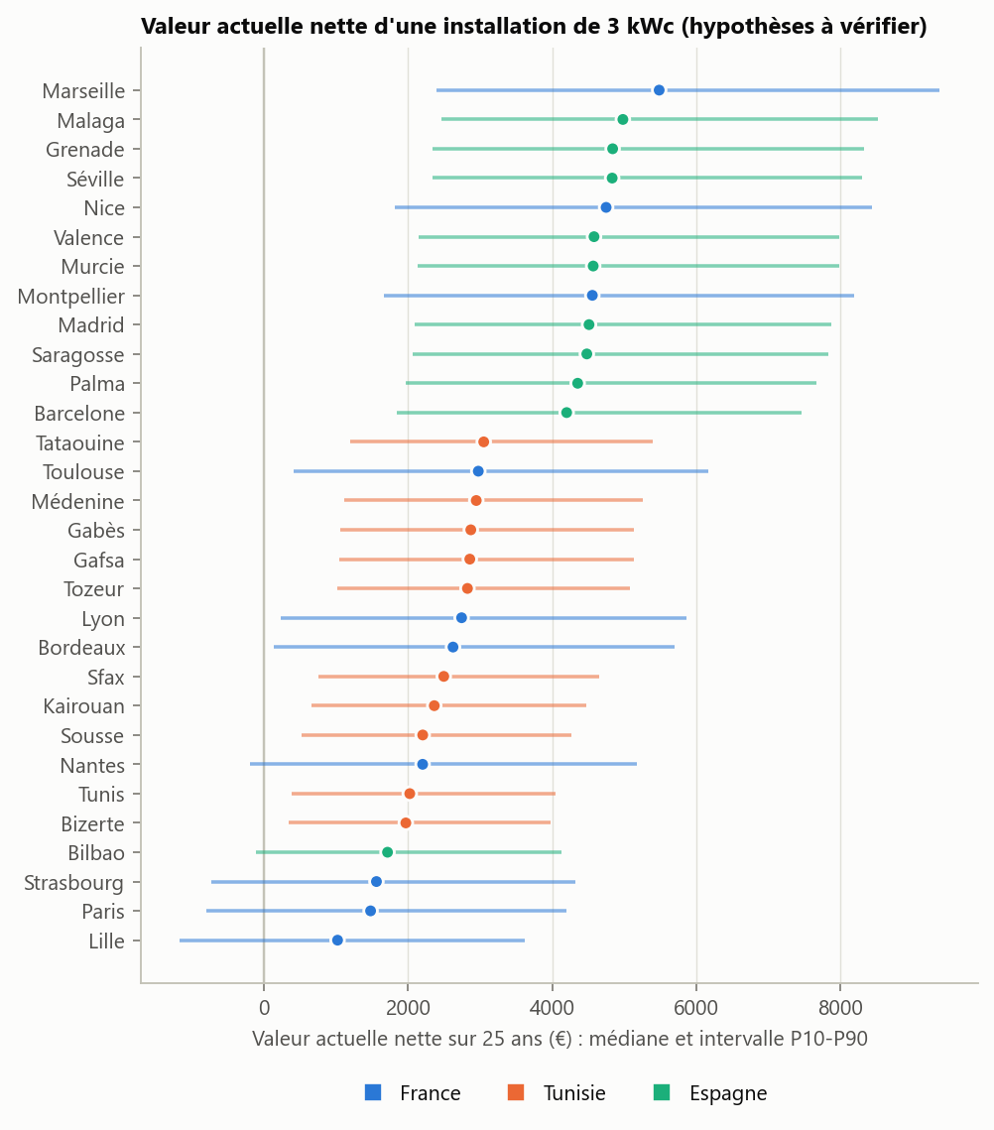
Valeur actuelle nette par ville : médiane et intervalle P10-P90.
Les intervalles sont larges : l’incertitude sur les prix domine celle sur le soleil. Entre technologies, l’écart de valeur actuelle nette n’est pas concluant dans 29 villes sur 30 (la première technologie gagne dans moins de 90 % des tirages), parce que le surcoût des couches minces est lui-même mal connu.
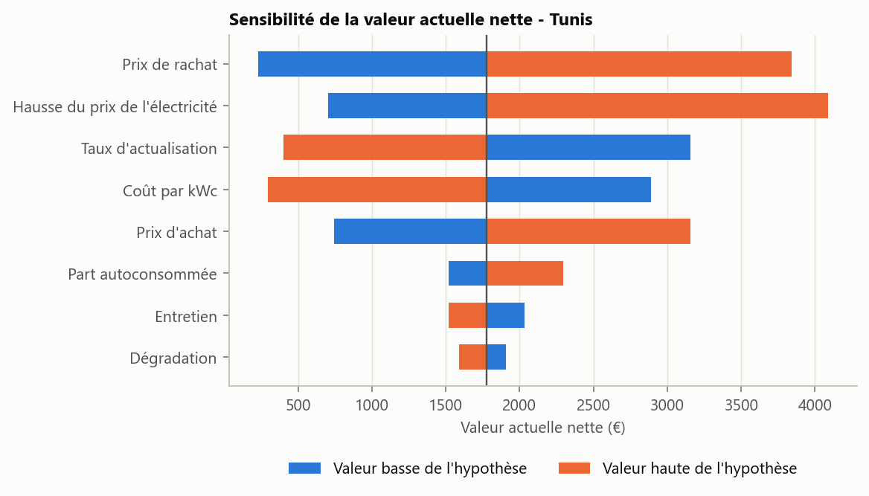
Sensibilité de la valeur actuelle nette à chaque hypothèse, Tunis.
À Tunis, l’hypothèse qui pèse le plus est le prix de rachat (amplitude de 3 614 €), devant la hausse du prix de l’électricité (3 385 €). Ce sont les premières valeurs à vérifier.

7.3 Valeur de la prévision
Que vaut une meilleure prévision ? Le modèle de coût est explicite : chaque kWh d’écart entre le plan et la production réelle coûte une pénalité, tirée entre 0,01 et 0,06 €/kWh. Remplacer la climatologie par le meilleur modèle ex ante évite en médiane 36 kWh d’erreur par an pour 3 kWc, soit un gain médian de 1,17 € par an (de 0,72 à 1,72 €). Pour une installation résidentielle, ce gain est négligeable : la prévision ex ante ne prend de la valeur qu’à l’échelle d’un parc, ou associée à une prévision météo.

8. Architecture et MLOps

8.1 Organisation
Le code est un paquet Python installable (src/solarvision/). Chaque étape est une commande de python -m solarvision.cli : ingest, features, train, deep, evaluate, recommend, economics, register, monitor, serve, report. La commande pipeline les enchaîne ; l’option --fast les limite à trois villes pour les essais.
Où trouver quoi.
Je cherche | Emplacement
Villes, paramètres, hypothèses | configs/
Réponses brutes des API | data/raw/<source>/<ville>/
Tables traitées, panel, découpages | data/processed/
Origine, licence, empreinte de chaque fichier | data/manifest.yaml
Prévisions date par date | reports/forecasts/
Métriques, tests, recommandations | reports/
Modèles et version en production | models/registry/

8.2 Pratiques appliquées
- Reproductibilité. Graine fixée, configuration hors du code, cache brut jamais réécrit, reprise après interruption.
- Contrats de données. Un schéma Pandera par table ; une table invalide n’est jamais écrite.
- Tests. Données, anti-fuite temporelle, tests statistiques comparés à R, économie, registre, API, non-régression des métriques.
- Suivi d’expériences. Chaque version de modèle est journalisée dans MLflow avec ses paramètres, ses métriques, le commit et la graine.
- Registre et promotion. Un modèle ne passe en production que s’il bat la climatologie et la version en place, sur les mêmes dates de test. Le retour arrière tient en une commande. L’empreinte SHA256 est vérifiée à chaque chargement.
- Service. Une API versionnée (/v1) renvoie les prévisions avec leur intervalle et journalise chaque requête.

8.3 Registre
Versions enregistrées.
Modèle | Version | RMSE moyen | RMSE climatologie | Villes gagnées | Statut
AR(1) + Fourier | 1.0.0 | 1,1777 | 1,1934 | 30 | enregistré
LSTM global | 1.0.0 | 1,1674 | 1,1934 | 30 | production
Le modèle en production est LSTM global, version 1.0.0.

8.4 Suivi
Entre l’apprentissage et le test, 173 couples ville-variable sont stables, 22 à surveiller et 15 en alerte (indice de stabilité de population). L’erreur du modèle en production dépasse de plus de 20 % celle de la climatologie pendant 0,2 % des jours. La dérive est mesurée sur l’écart à la moyenne du même mois, pour ne pas confondre la saison avec un changement.

8.5 Ce qui n’est pas fait
- Tout est local. Ni stockage distant, ni déploiement dans le nuage, ni réentraînement automatique.
- DVC. Le pipeline est décrit dans dvc.yaml, mais DVC n’est pas installé sur la machine : dvc repro n’a pas été exécuté.
- Docker et intégration continue. Les fichiers de la v2 sont écrits (infra/, .github/workflows/) ; l’image n’a pas été construite et la chaîne d’intégration n’a pas tourné.
- Python. Le projet déclare Python 3.12 ou plus ; les calculs ont été faits avec Python 3.14, seule version installée.
- Suivi. Les statistiques de dérive sont calculées avec scipy, Evidently n’étant pas installé ; aucune alerte n’est envoyée.

9. IA générative et LLM

9.1 Protocole
- Les chiffres d’abord. Les statistiques fournies au LLM sont produites par le code (reports/exploration_stats.csv, docs/llm/statistiques_pour_llm.md) : moyenne, variance, skewness, kurtosis, tests ADF et KPSS, erreurs des modèles.
- L’interprétation humaine avant le LLM. Notre propre lecture est rédigée avant d’envoyer le moindre prompt.
- Trois prompts. Hypothèses de modèles ; explication pour un décideur ; recommandations de gestion, avec les limites que le LLM formule lui-même.
- La comparaison. Chaque affirmation du LLM est rangée : convergence, erreur, simplification, causalité inventée, p-value inventée.

9.2 Notre interprétation
Section à rédiger par le groupe, avant de solliciter le LLM (docs/llm/interpretation_experte.md). Elle n’est volontairement pas rédigée par un outil : le barème note la capacité à repérer les erreurs du LLM.

9.3 Comparaison avec le LLM
Tableau à compléter par le groupe (docs/llm/comparaison_humain_llm.md) une fois les trois réponses obtenues.
Première étude. La section équivalente de l’étude sur 9 villes (protocole, trois prompts, réponses intégrales, comparaison) figure dans le rapport historique rapport/ et dans le dossier llm/.

10. Prévision et évaluation

10.1 Protocole
Depuis chacune des 688 origines du test, chaque modèle prévoit les jours J+1 à J+7 avec les seules observations disponibles à l’origine. Chaque origine est évaluée ; les paramètres sont réestimés tous les 30 jours. Deux références : la persistance (demain comme aujourd’hui) et la climatologie (normale saisonnière de l’apprentissage, lissée sur 31 jours).

10.2 Tableau unique
Tous les modèles, moyenne de 30 villes, technologie crystSi (kWh/kWc). « Mieux » : villes où le test de Diebold-Mariano conclut que le modèle bat la climatologie.
Modèle | Scénario | MSE | RMSE | MAE | MAPE (%) | WAPE (%) | RMSE J+1 | RMSE J+7 | IC 95 % (%) | Mieux à J+1 | Mieux à J+7
LSTM global | ex ante | 1,410 | 1,1674 | 0,9097 | 44,3 | 22,3 | 1,078 | 1,191 | 95,2 | 29/30 | 2/30
GRU | ex ante | 1,414 | 1,1695 | 0,9100 | 44,9 | 22,3 | 1,084 | 1,192 | — | 30/30 | 0/30
LSTM | ex ante | 1,414 | 1,1696 | 0,9116 | 44,9 | 22,3 | 1,085 | 1,194 | — | 30/30 | 0/30
XGBoost | ex ante | 1,429 | 1,1753 | 0,9150 | 44,7 | 22,4 | 1,076 | 1,200 | — | 29/30 | 0/30
AR(1) + Fourier | ex ante | 1,434 | 1,1777 | 0,9217 | 44,9 | 22,6 | 1,113 | 1,191 | 95,6 | 28/30 | 0/30
Climatologie | ex ante | 1,474 | 1,1934 | 0,9390 | 46,0 | 23,0 | 1,194 | 1,193 | — | — | —
Prophet | ex ante | 1,478 | 1,1952 | 0,9341 | 47,2 | 22,9 | 1,195 | 1,195 | 94,7 | 0/30 | 0/30
Persistance | ex ante | 2,522 | 1,5617 | 1,0926 | 48,9 | 26,8 | 1,350 | 1,617 | — | 0/30 | 0/30
XGBoost + météo | ex post | 0,403 | 0,6274 | 0,4375 | 19,0 | 10,7 | 0,621 | 0,629 | — | 30/30 | 30/30
GRU + météo | ex post | 0,509 | 0,7062 | 0,5368 | 22,4 | 13,0 | 0,699 | 0,718 | — | 30/30 | 30/30
LSTM + météo | ex post | 0,518 | 0,7127 | 0,5425 | 22,5 | 13,1 | 0,707 | 0,715 | — | 30/30 | 30/30
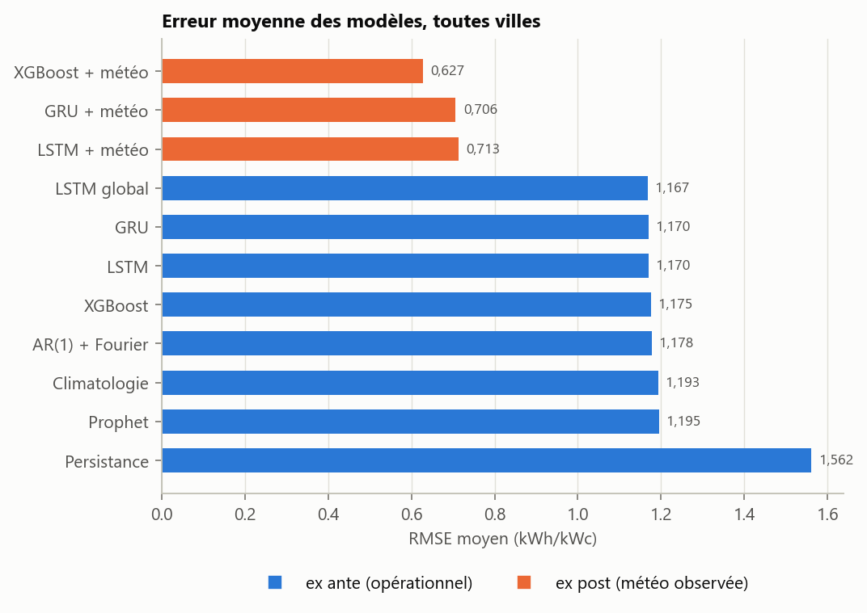
Erreur moyenne des modèles.
- Ex ante, les modèles se tiennent de près. Le meilleur, LSTM global, a un RMSE moyen de 1,1674 contre 1,1934 pour la climatologie, soit 2,2 % de moins. La persistance (1,5617) est loin derrière : reconduire la valeur du jour ignore la saison et amplifie le bruit.
- Le gain est concentré sur le premier jour. À J+1, LSTM global gagne 9,7 % sur la climatologie ; à J+7, 0,1 %. C’est la conséquence directe de la faible persistance mesurée au chapitre 3.
- Avec la météo observée, l’erreur baisse nettement. Le meilleur modèle ex post, XGBoost + météo, descend à 0,6274, soit 47 % de moins que la climatologie. C’est une borne optimiste : la météo observée remplace une prévision météo, qui serait imparfaite.
- Le MAPE est trompeur ici. Il est gonflé par les journées très couvertes, où l’observation est proche de zéro ; le WAPE est plus représentatif.
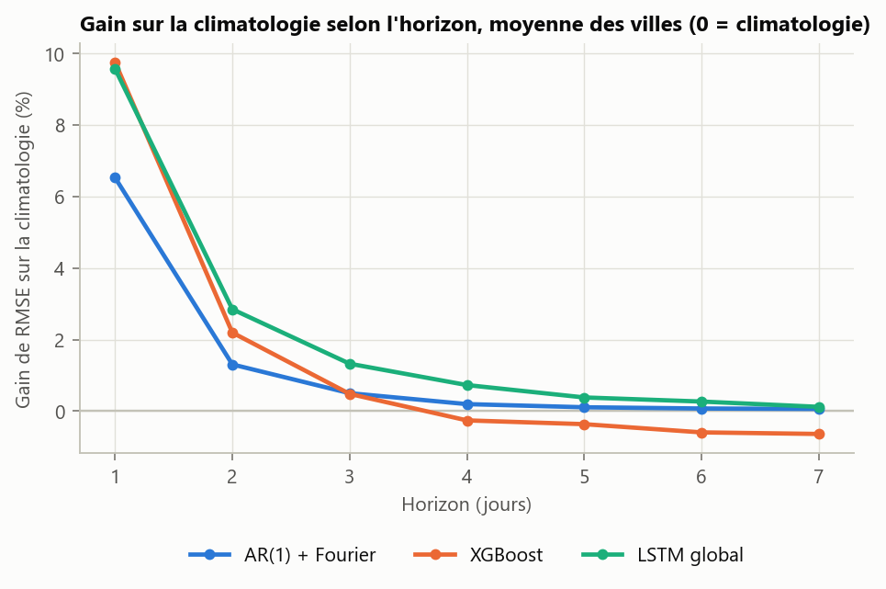
Gain sur la climatologie selon l’horizon.

10.3 Par ville
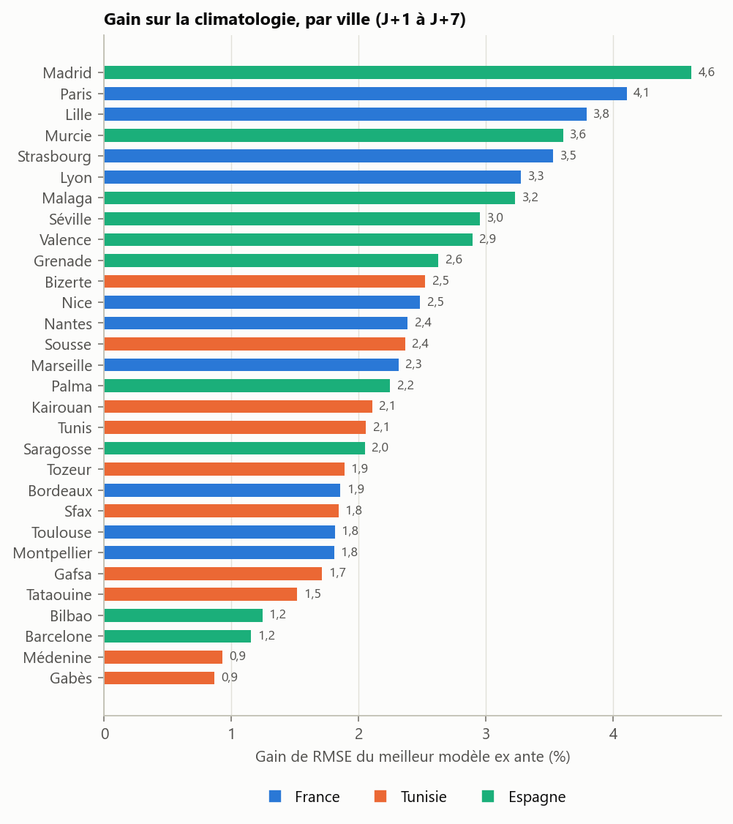
Gain du meilleur modèle ex ante sur la climatologie, par ville.
Le meilleur modèle ex ante est LSTM global dans 12 villes, LSTM dans 9 villes, GRU dans 8 villes, XGBoost dans 1 villes. Le gain sur la climatologie va de 0,9 % à 4,6 % (médiane 2,3 %). Le tableau complet, avec l’erreur par horizon et par saison, est dans reports/synthese_ville.csv.

10.4 Tests de Diebold-Mariano
- Hypothèse nulle : le modèle et la climatologie ont la même perte moyenne.
- Sens : test unilatéral, l’alternative étant que le modèle fait mieux.
- Perte : quadratique (résultats ci-dessus) et absolue (dans reports/dm_tests.csv).
- Variance : de long terme, sur h - 1 retards, puisque les erreurs à l’horizon h se chevauchent ; correction de Harvey-Leybourne-Newbold. Un test automatique vérifie que l’implémentation donne les mêmes statistiques que forecast::dm.test en R.
- Tests multiples : correction de Holm au seuil de 5 %. La famille est l’ensemble des modèles comparés à la climatologie pour une ville, une technologie, un horizon et une perte.
Les deux dernières colonnes du tableau donnent le résultat : à J+1, LSTM global bat significativement la climatologie dans 29 villes sur 30 ; à J+7, dans 2.
Intervalles. AR(1) + Fourier : 95,6 % ; LSTM global : 95,2 % ; Prophet : 94,7 %. La cible est 95 %. L’intervalle du LSTM global est conforme : sa marge est le quantile des erreurs absolues sur l’année de validation, sans hypothèse de loi. Celui de l’AR(1) suppose des erreurs gaussiennes de variance constante, ce que le chapitre 4 contredit : sa couverture moyenne peut être correcte tout en étant trop étroite en hiver.
Sensibilité aux jours imputés. Les jours imputés sont tous dans l’apprentissage. Trois modèles ont été réestimés sans eux dans 3 villes, puis évalués sur le même test : le RMSE change au plus de 0,00231 kWh/kWc. Ces jours n’influencent pas les conclusions.
Un écart expliqué. Une première version de ce protocole donnait à Tunis une climatologie plus mauvaise que celle de l’étude historique. La cause est la définition de la normale : sans lissage, la moyenne par jour de l’année donne 1,1324 ; lissée sur 31 jours, 1,1002, valeur de l’étude historique. Mesurer l’erreur sur les dates de test plutôt que sur les origines ne change presque rien. Le détail est dans reports/diagnostic_ecart_climatologie_tunis.csv.

10.5 Quel modèle pour quel usage ?
- Sans prévision météo, au-delà de deux jours : la normale saisonnière. Aucun modèle ne la bat durablement.
- Sans prévision météo, à un ou deux jours : un modèle ex ante. Le modèle AR(1) à termes de Fourier est interprétable et rapide à ajuster ; XGBoost et le LSTM global sont un peu plus précis mais moins lisibles.
- Avec une prévision météo : un modèle qui l’utilise. C’est là qu’est le gain, et c’est la qualité de la prévision météo qui le bornera.

11. Discussion critique

11.1 Limites des données et des modèles
- Données simulées. La production est simulée par PVGIS pour une installation théorique, sans panne, ombrage ni salissure. Les conclusions portent sur la météo et sur les modèles de rendement, pas sur le comportement d’installations réelles.
- Ex post n’est pas une prévision. Les modèles ex post reçoivent la météo observée. Avec une vraie prévision météo, leur erreur se situerait entre celle des modèles ex post et celle des modèles ex ante ; seule une évaluation avec des prévisions archivées le dirait.
- Hypothèses violées. Les résidus ne sont ni gaussiens ni de variance constante : les intervalles analytiques sont approximatifs. Les intervalles conformes n’ont pas ce défaut, mais leur marge est la même toute l’année.
- Prévisibilité faible. La faible autocorrélation de l’écart à la saison borne ce que tout modèle ex ante peut faire. Les écarts entre modèles sont petits devant l’incertitude ; le choix se fait donc aussi sur la lisibilité et le coût.
- Une seule période de test, d’environ deux ans.
- Réseaux non réajustés. Les réseaux récurrents sont entraînés une fois, alors que les modèles classiques sont réestimés tous les 30 jours : la comparaison leur est légèrement défavorable.
- Technologies. Les écarts entre technologies sont faibles et souvent dans la marge d’incertitude ; ni la dégradation ni la fiabilité mécanique ne sont modélisées.
- Économie. Toutes les hypothèses de prix et de coût restent à vérifier.

11.2 IA générative et séries temporelles
Avantages.
- Accélérer les tâches périphériques : liste d’hypothèses de modèles, reformulation pour un décideur, documentation, squelette de code.
- Servir de relecteur naïf : ses contresens montrent où une définition doit être rendue explicite.
- Interroger des résultats en langage naturel, à condition d’ancrer les réponses sur les tableaux produits par le code.
Inconvénients.
- Hallucination statistique : p-values lues à l’envers ou inventées, chiffres plausibles mais faux. Rien, dans le ton, ne distingue une affirmation juste d’une affirmation fausse.
- Causalités inventées : une corrélation ou un test de Granger devient une cause.
- Pas de sens des ordres de grandeur : un écart de quelques millièmes de kWh/kWc est présenté comme une victoire.
- Reproductibilité : la réponse dépend du modèle et de sa version.
- Responsabilité : un texte recopié sans relecture engage son auteur sur des erreurs qu’il n’a pas vues.
Règles retenues. Rédiger sa propre interprétation avant ; fournir les chiffres dans le prompt ; demander au LLM ses propres limites, puis les compléter ; vérifier chaque nombre cité ; ne jamais laisser un LLM choisir seul le modèle à déployer.

11.3 Prolongements
- Évaluer les modèles avec des prévisions météo archivées, pour remplacer la borne ex post par un scénario opérationnel.
- Ajouter les mesures d’installations réelles.
- Vérifier les hypothèses économiques auprès des sources indiquées.
- Faire tourner le pipeline sous DVC et dans la chaîne d’intégration, puis construire l’image Docker.

Annexe A. Reproductibilité
Commandes.
Étape | Commande
Parcours rapide (3 villes) | python -m solarvision.cli pipeline --fast
Étude complète | python -m solarvision.cli pipeline
Reprise des villes en échec | python -m solarvision.cli ingest --retry-failed
Application et API | python -m solarvision.cli serve
Rapport | python -m solarvision.cli report
Tests | python -m pytest
Dossier R autonome | Rscript run_all.R dans le dossier R
Graine : 42. Bibliothèques : python 3.14.2, numpy 2.3.5, pandas 2.3.3, torch 2.12.1, statsmodels 0.15.0, xgboost 3.1.3, prophet 1.5.0, scikit-learn 1.8.0.

Annexe B. Résultats par ville
Meilleur modèle ex ante par ville (kWh/kWc).
Ville | Pays | Meilleur modèle ex ante | RMSE | Climatologie | Gain (%) | J+1 | J+7
Barcelone | Espagne | LSTM | 1,2573 | 1,2720 | 1,2 | 1,202 | 1,277
Bilbao | Espagne | LSTM | 1,5375 | 1,5569 | 1,2 | 1,460 | 1,556
Grenade | Espagne | LSTM | 1,2579 | 1,2918 | 2,6 | 1,121 | 1,291
Madrid | Espagne | GRU | 1,2562 | 1,3170 | 4,6 | 1,126 | 1,309
Malaga | Espagne | GRU | 1,1163 | 1,1535 | 3,2 | 1,011 | 1,140
Murcie | Espagne | LSTM | 1,1671 | 1,2107 | 3,6 | 1,039 | 1,213
Palma | Espagne | LSTM | 1,0924 | 1,1175 | 2,2 | 1,028 | 1,107
Saragosse | Espagne | LSTM global | 1,2658 | 1,2922 | 2,0 | 1,182 | 1,289
Séville | Espagne | LSTM global | 1,0649 | 1,0973 | 3,0 | 0,941 | 1,097
Valence | Espagne | GRU | 1,2088 | 1,2448 | 2,9 | 1,098 | 1,242
Bordeaux | France | LSTM | 1,3431 | 1,3685 | 1,9 | 1,269 | 1,360
Lille | France | LSTM | 1,4009 | 1,4561 | 3,8 | 1,298 | 1,430
Lyon | France | LSTM global | 1,3660 | 1,4123 | 3,3 | 1,236 | 1,396
Marseille | France | LSTM | 1,2115 | 1,2402 | 2,3 | 1,137 | 1,239
Montpellier | France | LSTM | 1,3582 | 1,3832 | 1,8 | 1,278 | 1,385
Nantes | France | XGBoost | 1,3818 | 1,4156 | 2,4 | 1,266 | 1,411
Nice | France | GRU | 1,2847 | 1,3174 | 2,5 | 1,203 | 1,310
Paris | France | GRU | 1,3867 | 1,4461 | 4,1 | 1,267 | 1,428
Strasbourg | France | LSTM global | 1,3825 | 1,4330 | 3,5 | 1,230 | 1,426
Toulouse | France | GRU | 1,4213 | 1,4476 | 1,8 | 1,343 | 1,439
Bizerte | Tunisie | LSTM global | 1,1377 | 1,1671 | 2,5 | 1,032 | 1,164
Gabès | Tunisie | LSTM global | 0,8606 | 0,8681 | 0,9 | 0,821 | 0,869
Gafsa | Tunisie | LSTM global | 0,7988 | 0,8127 | 1,7 | 0,749 | 0,811
Kairouan | Tunisie | LSTM global | 0,9384 | 0,9586 | 2,1 | 0,873 | 0,955
Médenine | Tunisie | LSTM global | 0,8044 | 0,8119 | 0,9 | 0,760 | 0,811
Sfax | Tunisie | LSTM global | 0,9688 | 0,9869 | 1,8 | 0,892 | 0,988
Sousse | Tunisie | LSTM global | 1,0658 | 1,0916 | 2,4 | 0,968 | 1,093
Tataouine | Tunisie | GRU | 0,7593 | 0,7710 | 1,5 | 0,713 | 0,764
Tozeur | Tunisie | GRU | 0,7448 | 0,7592 | 1,9 | 0,712 | 0,757
Tunis | Tunisie | LSTM global | 1,0776 | 1,1002 | 2,1 | 0,988 | 1,099

Annexe C. Technologie recommandée par ville
Recommandation et incertitude par ville.
Ville | Recommandée | Score | Deuxième | Écart | Probabilité (%) | Verdict
Barcelone | CdTe | 0,657 | CIS | 0,000 | 81 | ex æquo
Bilbao | CIS | 0,208 | crystSi | 0,051 | 100 | nette
Grenade | CIS | 0,743 | CdTe | 0,008 | 68 | ex æquo
Madrid | CdTe | 0,755 | CIS | 0,006 | 77 | ex æquo
Malaga | CdTe | 0,861 | CIS | 0,048 | 100 | nette
Murcie | CdTe | 0,762 | CIS | 0,017 | 100 | nette
Palma | CdTe | 0,790 | CIS | 0,028 | 100 | nette
Saragosse | CdTe | 0,730 | CIS | 0,018 | 99 | nette
Séville | CdTe | 0,899 | CIS | 0,034 | 100 | nette
Valence | CdTe | 0,783 | CIS | 0,018 | 100 | nette
Bordeaux | CIS | 0,511 | CdTe | 0,041 | 100 | nette
Lille | CIS | 0,307 | crystSi | 0,079 | 100 | nette
Lyon | CIS | 0,508 | crystSi | 0,065 | 100 | nette
Marseille | CdTe | 0,892 | CIS | 0,019 | 100 | nette
Montpellier | CIS | 0,730 | CdTe | 0,009 | 100 | nette
Nantes | CIS | 0,419 | crystSi | 0,055 | 100 | nette
Nice | CIS | 0,779 | CdTe | 0,019 | 100 | nette
Paris | CIS | 0,387 | crystSi | 0,068 | 100 | nette
Strasbourg | CIS | 0,320 | crystSi | 0,082 | 100 | nette
Toulouse | CIS | 0,531 | crystSi | 0,047 | 100 | nette
Bizerte | CIS | 0,181 | CdTe | 0,006 | 96 | ex æquo
Gabès | CdTe | 0,786 | CIS | 0,057 | 100 | nette
Gafsa | CdTe | 0,815 | CIS | 0,048 | 100 | nette
Kairouan | CdTe | 0,553 | CIS | 0,026 | 100 | nette
Médenine | CdTe | 0,845 | CIS | 0,063 | 100 | nette
Sfax | CdTe | 0,539 | CIS | 0,033 | 100 | nette
Sousse | CdTe | 0,373 | CIS | 0,016 | 100 | nette
Tataouine | CdTe | 0,901 | CIS | 0,063 | 100 | nette
Tozeur | CdTe | 0,786 | CIS | 0,058 | 100 | nette
Tunis | CdTe | 0,274 | CIS | 0,007 | 76 | ex æquo

